680000, г.Хабаровск, ул. Карла Маркса, 118
Тел. (4212) 46-16-13, 25-24-34
Факс (4212) 46-16-13
e-mail (общий): info@prtdv.ru
сайт: престиж-тур.рф; prtdv.ru

ШКОЛЬНЫЙ АБОНЕМЕНТ
Это специально разработанный для школьников комплекс мероприятий, в виде музейных занятий, мастер-классов, различных экскурсий, квестов и загородных поездок. Каждый абонемент составлен универсально, в рамках конкретного тематического направления и предназначен для закрепления на практике действующих школьных программ. Участвуя в этих мероприятиях, ребята смогут более глубоко узнать Хабаровск и свой родной край, познакомиться с его развитием в разные исторические периоды. Ведь познание мира начинается с познания своего города!
Обзорные экскурсии являются авторскими разработками наших опытных экскурсоводов, которые учитывают интересы и возрастные особенности детей и подростков. Экскурсионные мероприятия проводятся в течение учебной четверти. График мероприятий заранее согласовывается с учителем и может быть изменен с учетом удобного для Вас и Ваших детей времени.
Большое внимание уделяется безопасности маршрута. Все экскурсии проводятся на комфортабельных автобусах, которые имеют разрешение на перевозку детей, оснащены навигационным оборудованием, ремнями безопасности и микрофоном.
Наши программы разработаны с учетом современных требований в сфере общего образования и направлены на формирование у молодого поколения чувства патриотизма и воспитания культурных основ личности.
Мы предлагаем широкий выбор экскурсионных мероприятий, из которых Вы можете выбрать те, которые соответствуют школьной программе, интересу и возрасту Вашего ребенка. Вы можете, исходя из собственных предпочтений, приобрести или полный абонемент или отдельные экскурсии. Кроме того, мы можем разработать программу по Вашему запросу.

Что мы еще можем предложить
Наш Детский информационный центр специализируется не только на школьных абонементах, но и предлагает различные развлекательно-познавательные услуги для детей и подростков: дискотеки, занятия в группах продленного дня, организация детских праздников и дней рождений, языковые программы за рубежом, каникулы в Москве, Санкт-Петербурге, Владивостоке, Белоруссии, Армении, Грузии, Чеченской республике, на Байкале и даже в Северной Корее!
Мы знаем, что нужно детям! Готовы всегда прислушаться к Вашему мнению и предложить свой безупречный сервис!

Школьный абонемент №2
«Куда пойти учиться?»
1 | Обзорная экскурсия «Куда пойти учиться?»
 |  | Экскурсия-рассказ про средние и высшие учебные заведения Хабаровска с посещением музея Тихоокеанского Государственного университета.
2 | Экскурсия по Хабаровской Государственной Академии Экономики и Права
 | 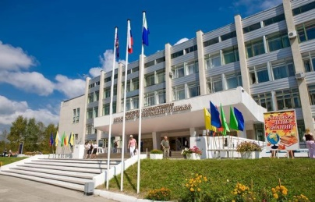 | Хабаровская Государственная Академия Экономики и Права – один из ведущих вузов Дальнего Востока России. Во время экскурсии вы узнаете об истории становления института народного хозяйства, о его факультетах и веселой студенческой жизни.
3 | «Восточный ветер»  Экскурсия в аэропорт малой авиации
 |  | Во время экскурсии вы посетите музей, где вам расскажут об истории возникновения малой авиации и типах самолетов и вертолетов, существовавших ранее на базе Хабаровского аэропорта; узнаете, как работает служба досмотра, и даже побываете на летном поле! Также у вас будет возможность не только посидеть в кабинах вертолета, на которых летают первые люди нашего края, но и почувствовать себя капитаном данных летательных средств!
4 | «Наблюдая за небом»  Аэронавигация Дальнего Востока
 | 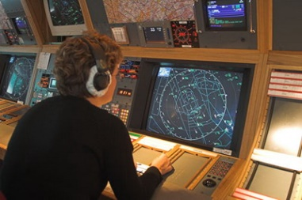 | Во время экскурсии вы познакомитесь с людьми, для которых безопасность полетов является наивысшим приоритетом. Также узнаете историю становления предприятия; увидите рабочие места, тренажеры для тренировок и оборудование, на котором работают специалисты
5 | «На страже безопасности»  Музей МВД
 | 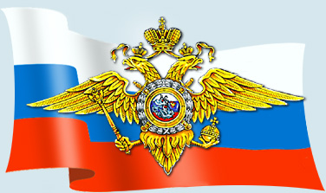 | «Что такое хорошо? Что такое плохо?» - ответ на эти вопросы вы узнаете на экскурсии в музее министерства внутренних дел, в ходе которой вы увидите служебную технику и оружие, которое было изъято у настоящих преступников! А школьники старших классов узнают много интересного о различных профессиях, одна из которых, возможно, станет делом всей их жизни!
6 | Экскурсия в Центр противопожарной пропаганды и общественных связей
 | 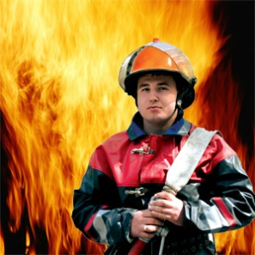 | История пожарной охраны, агитационные материалы, правила поведения в чрезвычайных ситуациях, спасательная техника, защитная форма, – все это ждет вас на экскурсии в пожарную часть. Ведь как говорится: «Что б не ссориться с огнем, нужно больше знать о нем».
7 | «Железнодорожник – звучит гордо!»  Детская железная дорога
 | 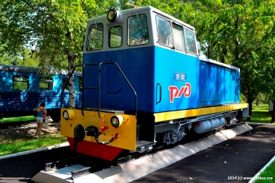 | Вас ждет увлекательная поездка с юными проводниками по детской железной дороге! Кроме того, во время экскурсии вы узнаете, как развивался железнодорожный транспорт на Дальнем Востоке, почему во Франции запрещены поцелуи на вокзалах и из-за чего Австралийская железная дорога занесена в книгу рекордов Гиннесса.
8 | «Сладкая профессия»  Кондитерская фабрика «Хабаровская»
 |  | Во время экскурсии вы познакомитесь с представителями одной из самых «сладких» профессий; узнаете о процессе производства тортов и даже сможете принять участие в их оформлении!
9 | «В мире кино»  Экскурсия по кинотеатру
 |  | Вас ждет экскурсия по ту сторону экрана. Вы узнаете и увидите, как работает кинопроектор, какие бывают 3D очки, и благодаря кому мы можем смотреть самые интересные фильмы на большом экране кинотеатра.
10 | «Актерское мастерство»  Экскурсия в театр Музыкальной Комедии
 |  | У вас появится возможность побывать за кулисами одного из самых главных театров Хабаровского края! Вы побываете в гримерных – святая святых всех актеров и актрис; примерите различные костюмы и увидите сценический реквизит, а также, если повезет, сможете поприсутствовать на репетиции театральной труппы!

Темы занятий |  | Максимум | Оптимальный | Медиум | Эконом | Мой абонемент
1 | ***Обзорная экскурсия «Куда пойти учиться?» | + | + | + | +
2 | ***Экскурсия по Хабаровской Государственной Академии Экономики и Права | + |  |  | На выбор
3 | ***Экскурсия в музей малой авиации «Восточный ветер» | + | + | На выбор
4 | Экскурсия в аэронавигацию Дальнего Востока «Наблюдая за небом» | +
5 | Экскурсия в музей МВД «На страже безопасности» | + | На выбор
6 | ***Экскурсия в Центр противопожарной пропаганды и общественных связей (группа не более 25 человек) | +
7 | «Железнодорожник – звучит гордо!»  Детская железная дорога | + | + | +
8 | Экскурсия в кондитерскую фабрику «Хабаровская» «Сладкая профессия» (группа не более 20 человек) | + | + | На выбор
9 | Экскурсия по кинотеатру «В мире кино» | + | На выбор
10 | Экскурсия в театр Музыкальной Комедии «Актерское мастерство» (группа не более 20 человек) | +
Итого занятий: |  | 10 | 6 | 4 | 2
 | Стоимость абонемента (без автобуса / с автобусом)
 | 15+1 (сопр. бесплатно) | 2900 / 3820 | 1950 / 2450 | 1370 / 1830 | 780 / 960
 | 20+1 (сопр. бесплатно) | 2600 / 3300 | 1750 / 2120 | 1210 / 1600 | 680 / 800
В стоимость абонемента входит: экскурсионное обслуживание, входные билеты, транспорт (в соответствии с программой)
ВНИМАНИЕ! Заявка на экскурсию в аэронавигацию Дальнего Востока «Наблюдая за небом» подается за 10-14 дней!
Цена на абонемент может меняться в зависимости от выбранной экскурсии и количества человек!
*** В абонементе «Без автобуса» экскурсии проводятся с транспортным обслуживанием!
Мы разработали и предлагаем этот экскурсионный абонемент в 4 вариантах.

